Twórcy Rkantor.com dostarczyli kantor online dla Banku Spółdzielczego w Zatorze
Kolejna po Poczcie Polskiej instytucja korzysta z rozwiązania white label dostarczanego przez Raiffeisen Solutions Sp. z o.o. Klienci Banku Spółdzielczego w Zatorze mogą już wymieniać waluty po najlepszych kursach bez wychodzenia z domu.

Z Kantoru Online Banku Spółdzielczego w Zatorze można skorzystać logując się na tej stronie lub klikając w baner na stronie głównej banku. Rejestracja jest darmowa, a z kantoru mogą skorzystać wszyscy klienci banku – zarówno indywidualni, jak i firmowi. Mają oni dostęp do pełnej oferty, z której korzystają klienci Rkantor.com, m.in.:
l 19 darmowych kont walutowych, poza EUR, USD, GBP,CHF dostępne są też konta w walutach egzotycznych, m.in. SEK, NOK, RUB, JPY, CZK,

l wymiana walut 0% prowizji w kantorze internetowym – dostępna zarówno dla usługi wymiany natychmiastowej, jak i z odroczoną wpłatą,

l darmowe przelewy walutowe i w PLN księgowane w 15 min. do 15 największych polskich banków,

l przelewy zagraniczne do 245 państw w stałych stawkach od 1 euro do max. 15 zł,

l wypłata waluty w gotówce za 0 zł,

l szereg darmowych usług ułatwiających wymianę walut, m.in. darmowy alert kursowy, zlecenie oczekujące i zabezpieczające.
- Rkantor.com szturmem zdobywa rynek - mówi Tomasz Mikoda, prezes Raiffeisen Solutions, spółki prowadzącej Rkantor.com. To dopiero początek listy podmiotów, które chcą skorzystać z naszego rozwiązania white label, dostępnego od 2017 roku. Cieszymy się, że jest wśród nich Bank Spółdzielczy w Zatorze. Jako Krajowa Instytucja Płatnicza nadzorowana przez KNF bardzo starannie dobieramy partnerów do współpracy – nasz kantor online to unikatowe rozwiązania z branży fin-tech, dzięki którym możliwa jest błyskawiczna wymiana walut i wysyłka środków do dowolnego miejsca na świecie przy zapewnieniu maksimum bezpieczeństwa. To odpowiedź na potrzeby klienta XXI wieku, który chce zlecać transakcje w czasie rzeczywistym i mieć dostęp do swojego konta w dowolnym miejscu na świecie – z poziomu telefonu komórkowego – mówi Tomasz Mikoda.
Liczba zadowolonych Klientów Banku Spółdzielczego w Zatorze dynamicznie rośnie – mówi Katarzyna Lalik, Prezes Zarządu Banku Spółdzielczego w Zatorze. - Dokładamy wszelkich starań, aby nasza oferta była jak najbardziej elastyczna, nowoczesna i dopasowana do potrzeb naszych obecnych i potencjalnych klientów. Kantor online to ciekawe jej uzupełnienie. To rozwiązanie będzie na pewno dodatkowym atutem przy zakładaniu konta w naszym banku, który jest stabilną polską firmą z tradycjami, wdrażającą wszelkie nowości dostępne na rynku bankowym. Konto w kantorze online można zasilić błyskawicznym, darmowym przelewem z Banku Spółdzielczego w Zatorze w złotówkach, euro i dolarze. Uruchomienie usługi wymiany aż 19 walut przez internet to kolejny krok w stronę zapewnienia naszym klientom najszybszych i najnowocześniejszych usług finansowych – podsumowuje Katarzyna Lalik.
Coraz większe zapotrzebowanie podmiotów biznesowych na usługę wymiany walut online wiąże się m.in. ze wzrostem zatrudnienia i wynagrodzeń imigrantów w Polsce. Według danych NBP tylko w III kwartale 2017 roku wynagrodzenia zatrudnionych krótkookresowo w Polsce cudzoziemców wyniosły 5,7 mld złotych – to wzrost o prawie 46% w porównaniu do tego samego okresu w 2016 roku. W III kwartale 2017 imigranci wysłali za granicę 3,5 mld zł – do przewalutowania takiej kwoty potrzebne było narzędzie, a kantor internetowy, do korzystania z którego nie trzeba zakładać konta w banku (Rkantor.com) wydaje się idealnym rozwiązaniem dla tej grupy odbiorców.
Zdjęcie 1. Widok strony logowania do Kantoru Online Banku Spółdzielczego w Zatorze.

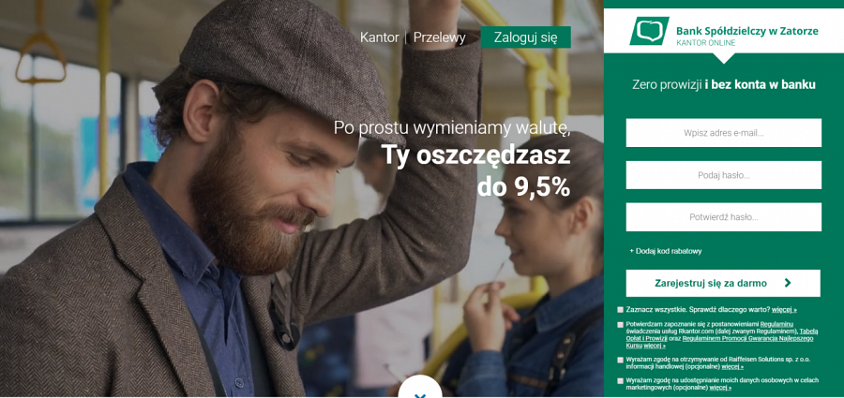
Zdjęcie 2. Widok panelu klienta po zalogowaniu do Kantoru Online Banku Spółdzielczego w Zatorze.

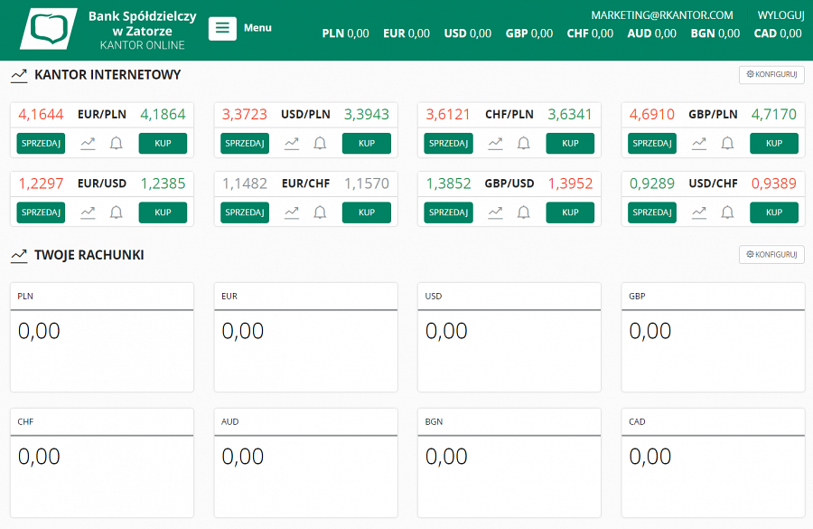
Zdjęcie 3. Widok Menu po zalogowaniu do Kantoru Online Banku Spółdzielczego w Zatorze.

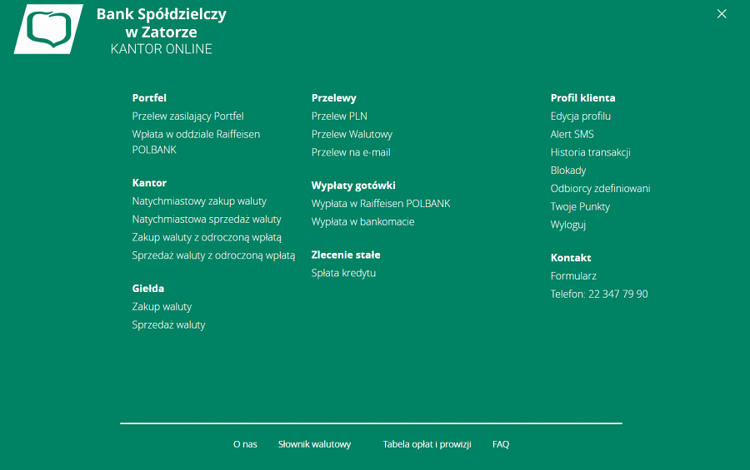
Raiffeisen Solutions Sp. z o.o. – spółka, której 100% właścicielem jest Raiffeisen Polbank, założona w 2014 roku. Raiffeisen Solutions prowadzi kantor internetowy Rkantor.com, który umożliwia wymianę walut online po najkorzystniejszych kursach, przelewy krajowe i zagraniczne oraz wypłatę gotówki w oddziałach Raiffeisen Polbank. Rkantor.com to pierwszy na polskim rynku kantor internetowy z kapitałem bankowym, do korzystania z którego nie trzeba zakładać konta w żadnym banku. W 2017 roku Raiffeisen Solutions wprowadziło nową usługę dla klientów biznesowych – usługę white label.

Więcej informacji udziela

Anna Korzec, PR Manager Rkantor.com:
anna.korzec@rkantor.com
Tel.: + 48 506 222 362

